UNIX
- Od 70. let
- Společnost AT&A
- Soudní spor firma musela ukončit vývoj
- Předala vývoj do univerzit
- Komerční verze: Systém III/V, AIX ve spolupráci s firmou
- Akademická verze (volně šiřitelné): BSD Unix (FREE BSD, Net BSD, Open BSD) kalifornská univerzita
Charakteristika:
- Víceuživatelsky
CPU
- Víceúlohový
I/O
DISKY
- Síťový
RAM
- Grafický
Kernel
- Diskový
Shell
- Používá GNOME a KDE (grafická nadstavba)
Složení:
- Jádro (Kernel): komunikuje s technickými prostředky PC a poskytuje služby jiným programům
- Intrepreter příkazů (shell): vykonává příkazy, uživatel a systém, realizace programu
- Služební programy – kategorie aplikačních programu
Výhody: stabilita, bezpečné, spolehlivost, bezporuchový provoz(servery), volně šiřitelná pro NEkomerční verze, libovolná hardware platforma
Nevýhody: složitější správa systému, vyšší cena u komerčních verzích
- V roce 1984 vznikla GNU – podporuje svobodný software, GPL (General Public License), dnes vzniká OS na bázi UNIXu (LINUX)

Linux

- Vytvořil Linus Benedict Torvalds(28.12.1969)
- Vznikl jako projekt na škole
- Pochází z nekomerční verze UNIXu
- 1. verze pouze textový (0,01) (1991)
- Maskot systému (TUX)
- Vytvořil Larry Ewing (1996)
- Myšlenka pochází z autora systému

Historie:
- Linus byl finsko-americky programátor
- Pote se stal koordinátorem systému
- Začal vytvářet jádro systému (1991) jako koníček
- open source
- Inspirace z knihy Operating systems: Desing and Implementantion, kde se detailně popisuje UNIX
- Byl velký zájem o systém
- Své kódy zveřejňoval a zapojil jiné lidi do svého projektu, bylo jich tisíce
Charakteristika:
- Víceúlohový systém
- Vícejádrové a víceprocesorové PC
- Víceuživatelské (chráněny heslem), uživatel může pracovat na PC a jiny přes síť
- Správce (root), uživatel
- Zdrojový kód se může skryt, ale nesmí se prodávat
- Může být i balíky aplikaci(software)
- Zdrojový kód jde do jisté míry měnit/sířit
Licence: GPLv2, GPL, LGPL, MPL, MIT, BSD
- Freeware
- GNU/LINUX = svobody, otevřeny PC OS
- Sířeno v podobě distribuci (Debian, Fedora Core, Knopix)
- Podobné charakteristiky jako UNIX
GNU = not unix
GPL = general public licence
Distribuce:
- Linux se bere jako jenom jádro systému
- Jádro je nutné doplnit o další programy
- Zaklad je z utility (malé programy) = pro start a zajištění běhu systému
- Pote jsou aplikace (liber office, Mozilla)
- Volně dostupné
- Sestavovaný týmy dobrovolníku a firem
- Distribuce zahrnuje jádro a aplikace grafické rozhrání (KDE, GNOME)
- Distribuce může mít zaměření (programovaní, media…) = programy, podpora PC architektury
- Kolem 450 distribuci (Arch Linux, Danix(cz), Debian)

Ubuntu
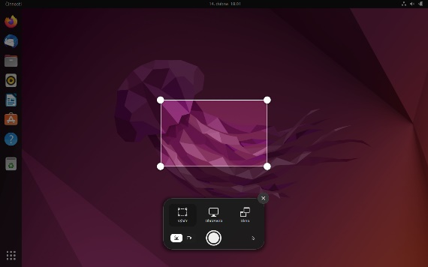
Vývojáři: Canonical ltd
- První vydání 2004
- Nejnovější 2022(duben a říjen, rok.mesic 10.2022 = 22.10)
- Správce balíčku = GNOME
- Podpora: AMD64, ARM
- Licence: GNU a GPL
- V ČR oblíbený
- Přehledný a intuitivní
- 2 verze (cela instalace, nebo demo)
- UBUNTU = z jazyku zulu, lidskost ostatním
- Má otevřený zdrojový kód
- Běží na cloudu, roboty, PC, mobil, spotřební elektronika
- Přívětivou základnu pro práci
- Široká podpora vývojářů
- Má předinstalovaný kancelářsky balík/grafické/multimédia/hry aplikaci
- Projekt začal 2005

FEDORA
- Založena na balíčkovém systému (RPM)
- Nástroje pro správu aplikaci, umístěny do speciálních souboru, jednoduše
nainstalovat software
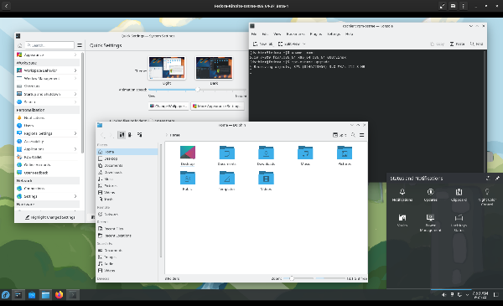
- Je spravována dobrovolnými vývojáři
- Dotace od RED HAT
- Cílem projektu je všeobecné použití (osobní, servery)
- Otevřeny software
- Od roku 2003
- Aktualizace je každých 6-8 měsíců, přináší zásadní novinky
- Podpora nového hardwaru
- Dodává se na CD/DVD/http/FTP/NFS
- Používá GNOME/KDE
- Bootovací ovladač = GNU GRUB
- Snadná instalace balíčku
- Založen na DEBIANu
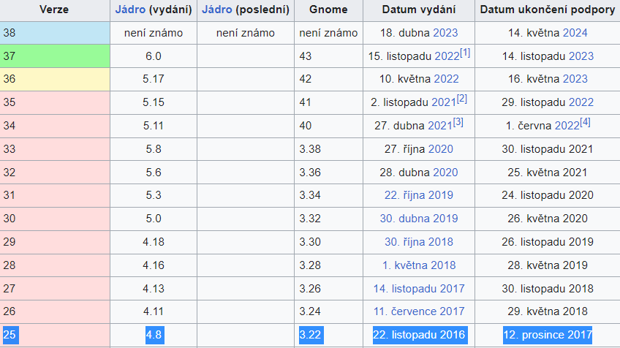

DEBIAN
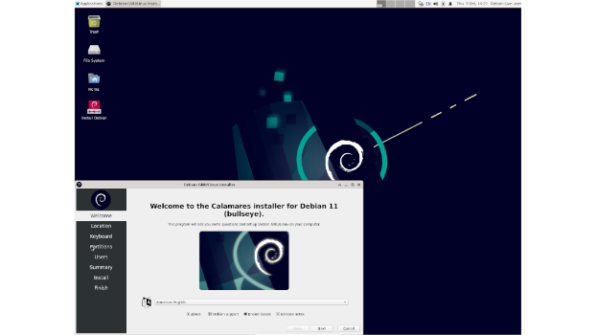
- Nejstarší aktivní podporovaná verze
- Nevyvíjí komerční subjekt, dobrovolníci
- Je známa jako konzervativní (nemá moc změn)
- Nejrozšířenějších
- Oblíbeny kvůli stabilitě, jednoduchá údržba
- Serverová instalace
- V posledních letech se stává méně oblíbeny u desktopů
Verze:
- Stabilní: otestovaná, plné funkční, bez problémů, nasazení pro kritických aplikaci, ale není zas tak moderní, nehodí se na desktop
- Testovací: novější, může byt chybový
- Nestabilní: nejnovější software, je velice nestabilní a může hodně padat, pro normální a pokročile uživatele
- Oldstable: zastaraly software, předtím ve větvi stable
- Oldoldstable: ještě starší, předtím v oldstable
- Experimental: nedoporučuje se ani vývojářům, pouze k pokusům
- Unreleased: nevydané verze, mohou nahrát zdrojové kódy a své balíčky
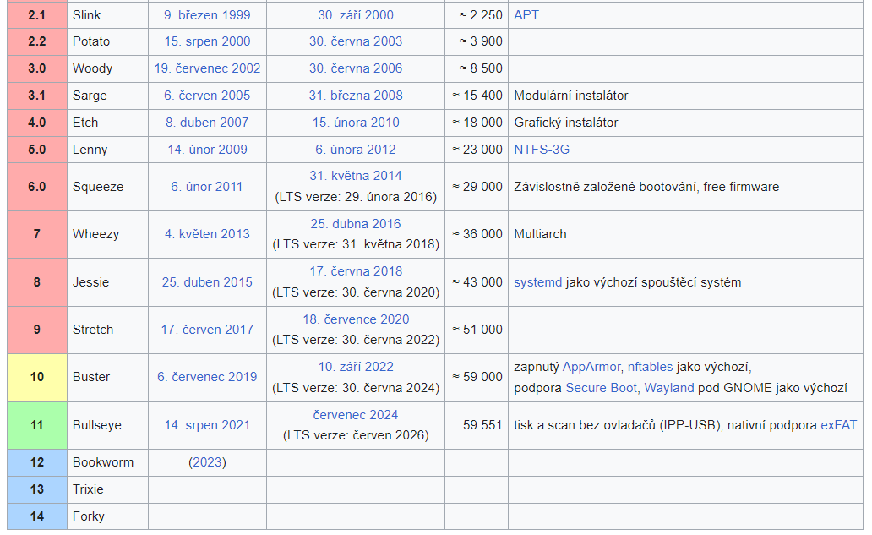

MANDRIVA
- Mandrake linux v minulosti
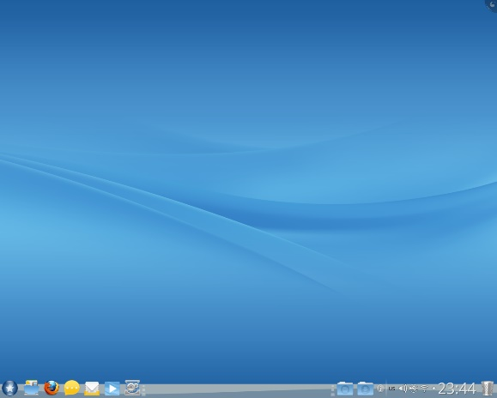
- Francouzská distribuce
- Zaměřená na snadnou instalaci a použití
- Vyvíjela ji společnost Mandriva do 2012
- Navazuje OpenMandriva Lx
- 1. verze byla postavena na Red Hat Linuxu 5.1
- Grafické prostředí KDE v roce 1998
- Mnoho nástrojů a konfigurace systému
- Balíčky kompiluje do mikroprocesory Pentium a výš
- Po akvizici v roce 2005 mandrakesoft na mandriva a pohltila Lycoris
- Nejaktuálnější verze 2011 = mrtvé
Správce balíčků: RPMdrake, urpmi

KNOPPIX
- Založen na DEBIAN
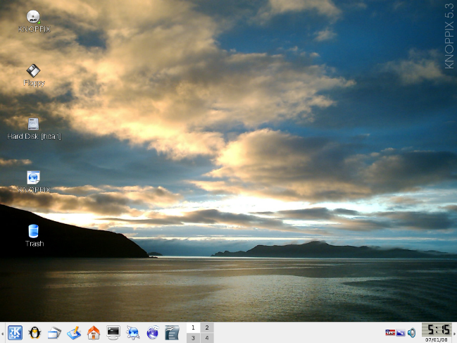
- Bootuje se z CD, hlavní přednost
- Nepotřebuje pevný disk k spuštěni a instalaci (může se nainstalovat na disk)
Autor: Klaus Knopper
- Propracovaná detekce hardwaru a snadné použití
Další distribuce: Danix, Gnoppix
Grafika: GNOME
- Vhodný pro začátečníky
- Může se hodit na záchranu systému (havárie disku, vir)
1. vydaní: 2000
Poslední: 2022
Správce balíčků: DPKG
Rozhraní: LXDE

MAC OS

- Pro Macintosh (Apple)
- 1. vydání 1984 apple Lisa
- Podporoval pouze 1 běh aplikace, až později mohl mít vice aplikací
- Z Unixu, jen par vlastnosti = proto mohou licencovat
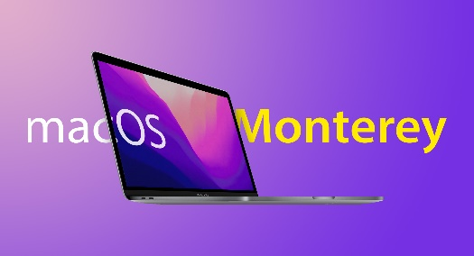
Grafické prostředí: Aqua
Výhody:
- Stabilita
- Grafika
Nevýhody:
- Omezena platforma (pouze Apple a Intel)
Nejnovější verze: Big Sur 2020 / Monterey 2021 / Ventura 2022
- Podpora ARM64 (11.0+)

Písemky – každý týden jednu po prázdninách
Unix
Linux
Mac os

